Trường THCS Nguyễn Văn Bé
Gv hướng dẫn: Nguyễn Quốc Hùng, Huỳnh Thị Mộng Xuân
ĐT: 093 879 8684
Email: hungthietke04081984@gmail.com

Lớp dạy: Cô Xuân 6.8, 6.9, 6.10
Thây Hùng 6.1, 6.2, 6.3, 6.4, 6.5, 6.6, 6.7

TUẦN RỒI CÁC EM HỌC SINH ĐÃ HỌC VÀ THỰC HÀNH BÀI
“ VẼ TRANH THEO NHẠC”
TUẦN NÀY CHÚNG TA ĐẾN VỚI BÀI 2 CÁC EM NHÉ

PHẦN NỘI DUNG CHÍNH

BÀI 2: TRANH TĨNH VẬT MÀU

I HOẠT ĐỘNG HÌNH THÀNH KIẾN THỨC
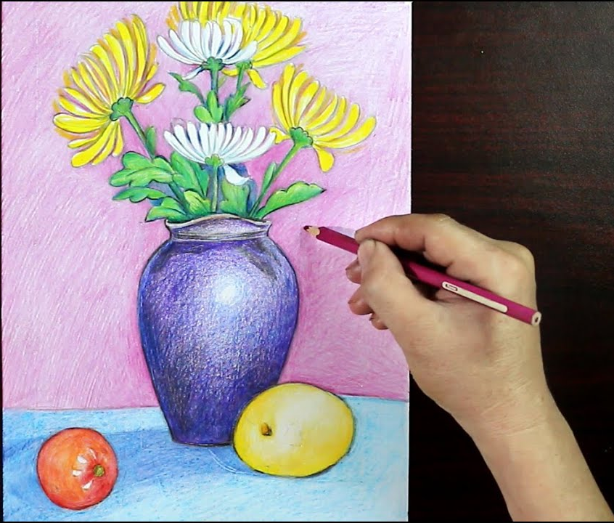
Phần ghi bài
- Tinh vật trong tranh là thăng hoa vật chất đời thường thành tranh nghệ thuật
- Tranh tĩnh vật đem lại cho người thưởng thức những tình cảm nhẹ nhàng về thiên nhiên và cuộc sống.
- Có nhiều cách để diễn tả cảm xúc trong tranh

II Các bước vẽ tranh tĩnh vật màu
Phần ghi bài
Các bước vẽ tranh tĩnh vật màu :
+ Xác định bố cục, tỉ lệ, vị trí hình các vật mẫu và vẽ phác họa.
+ Vẽ màu khái quát tạo hòa sắc chung cho bức tranh.
+ Vẽ thêm nét, màu thể hiện cảm xúc của mẫu vật.

Phần hướng dẫn cụ thể - HỌC LIỆU NGHIÊN CỨU THÊM
(học sinh không ghi phần này)
1. Phác thảo, vẽ tranh tĩnh vật (mẫu tự chuẩn bị, từ 2 mẫu trở lên)
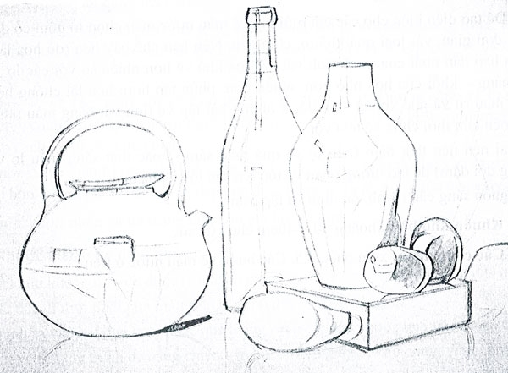
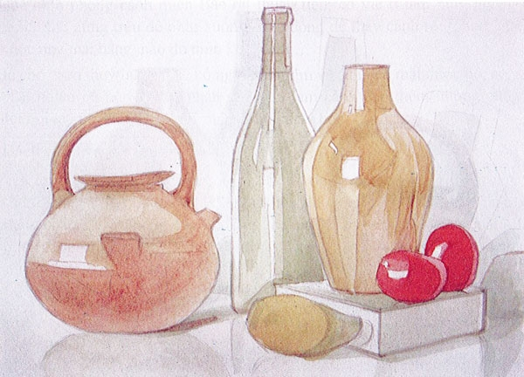
2 Vẽ màu có sáng tối, đậm nhạt

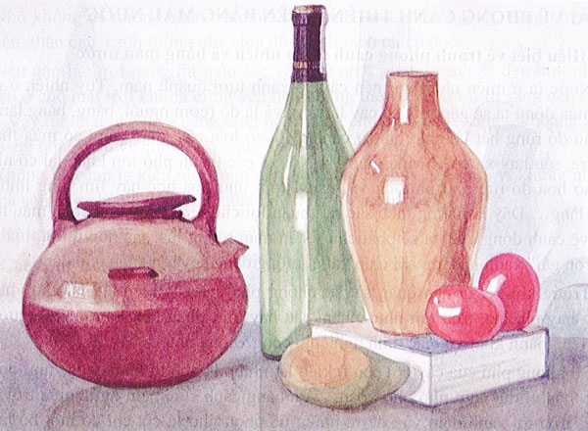
3 Nghiên cứu diễn tả chất liệu các vật phẩm bằng màu
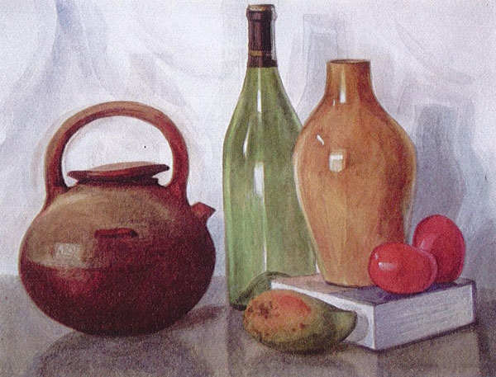
4 Nghiên cứu tả sâu và hoàn thành bài

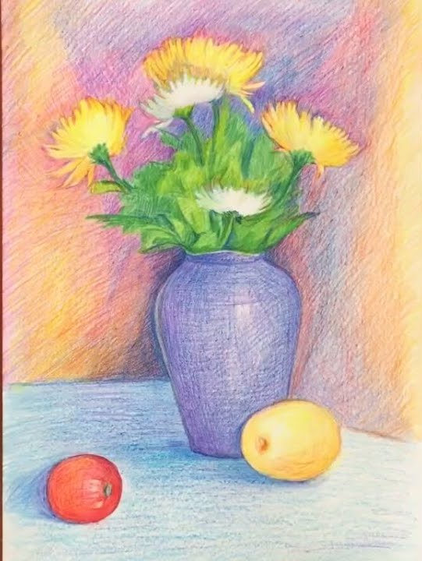
III Luyện tập (thực hiện nhiệm vụ học tập
HỌC SINH GHI BÀI
Học sinh tùy vào hoàn cảnh gia đình tự xếp 2 mẫu
trở lên để vẽ tranh vào giấy A 4,
có thể vẽ theo cảm xúc không
đặt nặng về đặc điểm hình

Tranh vẽ của học sinh
Tranh vẽ của hôc sinh
Dặn dò
Học sinh vẽ xong chụp hình lại bài vẽ và gởi mail cho Giáo viên
Học sinh lớp 6.8, 6.9, 6.10
Gởi mail cho Cô Huỳnh Thị Mộng Xuân : hoatayart@yahoo.com.vn
Học sinh lớp 6.1, 6.2, 6.3, 6.4 6.5 6.7
Gởi mail cho Thầy Nguyễn Quốc Hùng : hungthietke04081984@gmail.com

Chúc các em thành công

